Piezas seleccionadas de la archidiócesis de burgos para la exposición Reconciliare

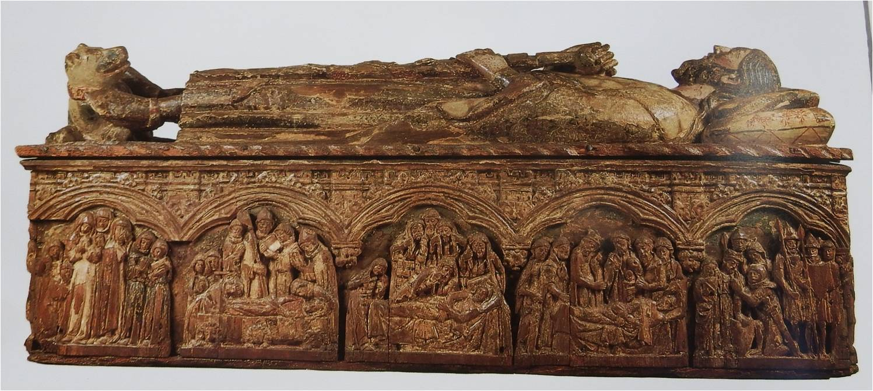
Sarcófago de don Día Sánchez de Rojas
Comienzos del siglo XIV.
Madera policromada.
80 x 244 x 67 cm.
Abadía de Santa María la Real de Vileña. Burgos.
Monasterio de Madres Cistercienses de Villarcayo. Burgos

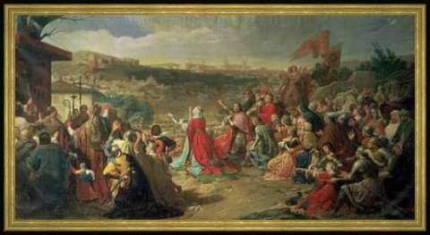

Granada, Granada, por los reyes don Fernando y doña Isabel
CARLOS LUIS RIBERA
Siglo XIX
Óleo sobre lienzo
302 x 582 cm.
Museo Catedralicio. Burgos

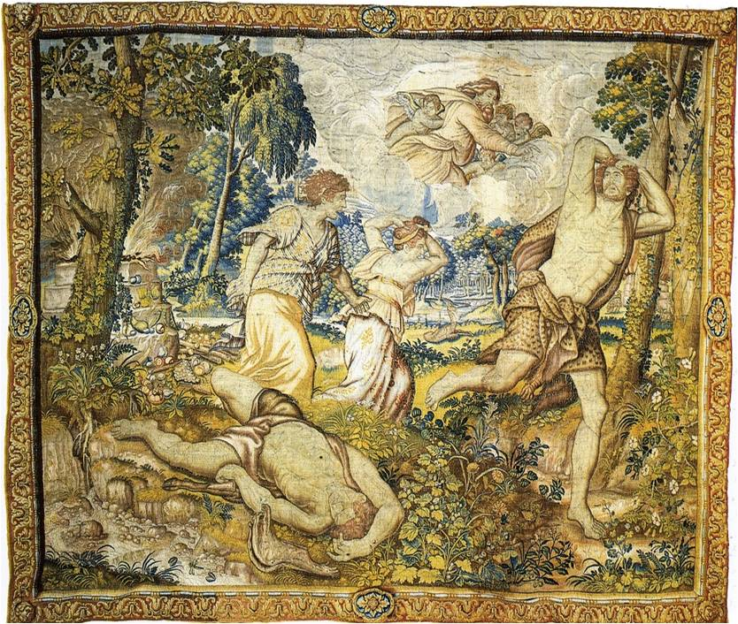

Maldición de Dios a Caín
Tapiz de la serie Génesis o Creación del Hombre
JAN AERTS en Bruselas
Ca. 1630-1640
Seda y lana
380 x 454 cm
Santa Iglesia Catedral. Burgos

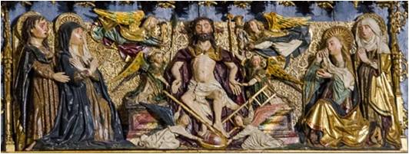
Cristo, homo pietatis
GIL DE SILOÉ
Ca. 1485
Madera policromada
54 x 142 x 16 cm
Catedral de Burgos. Capilla de la Concepción

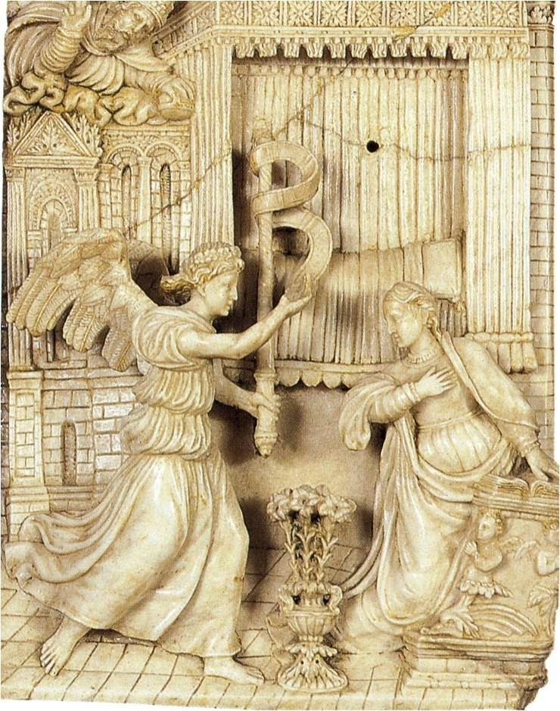

Anunciación
Anónimo. Circa 150
Alabastro
Iglesia de San Juan
Castrojeriz (Burgos)

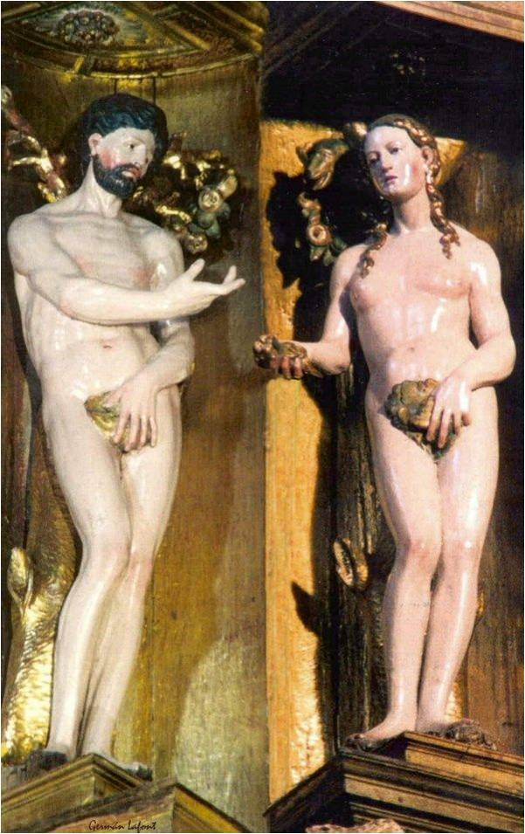

Adán y Eva
DOMINGO DE AMBERES
Entre 1535-1572
Iglesia parroquial.
Pampliega (Burgos)

